Jurnal Praktikum Pekan 05
Modul 5: Session dan Cookie dan Upload File
Pemrograman Web


Oleh :
Nama : Ryandi Agung Mazhendra
Nim : 707012500024
Kelas:49-04

Tujuan Praktikum
Tujuan dari praktikum ini adalah untuk memahami konsep session dan cookie dalam PHP serta mampu mengimplementasikannya untuk menyimpan data baik di sisi server maupun klien. Selain itu, praktikum ini juga bertujuan agar dapat mengelola session dan cookie dengan baik guna meningkatkan keamanan dan fungsionalitas aplikasi web, serta memiliki kemampuan dalam membuat program PHP termasuk fitur unggah file sebagai bentuk penerapan secara langsung.
Alat dan Bahan
1. Komputer dengan sistem operasi Windows, macOS, atau Linux.
2. Web server seperti XAMPP.
3. Editor teks atau IDE seperti VS Code, Sublime Text, atau PHPStorm.
4. Browser web (Google Chrome, Mozilla Firefox, atau lainnya).
Langkah Praktikum
Sebelum memulai praktikum atau membuat kode, kita terlebih dahulu membuka aplikasi XAMPP untuk menghubungkan PHP dengan database dan localhost, dengan cara mengaktifkan modul Apache dan MySQL agar server dan database dapat berjalan dengan baik.
Membuat program
Karena tugas yang diberikan masih sama seperti sebelumnya, yaitu membuat website sederhana yang menerapkan sistem CRUD, maka pada praktikum kali ini dilakukan pengembangan dengan menambahkan fitur untuk mengunggah file atau gambar. Program yang telah dibuat sebelumnya berupa wishlist tempat yang ingin dikunjungi, dipilih karena sesuai dengan konsep CRUD yang mencakup proses menambah, mengubah, dan menghapus data.Dan program yang akan dibuat sekarang adalah membuat halaman whistlist yang menampilkan informasi sebuah tempat yang ingin dikunjungi .Isi dari halamannya berupa nama tempat ,deskripsi tempat,lokasi,harga dan gambar tempat.
Program(Wishtlist)
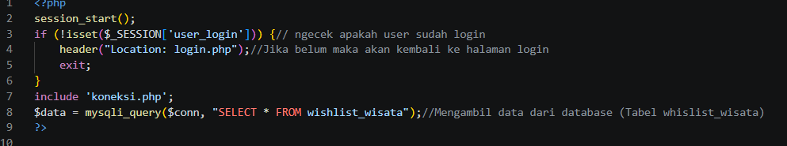
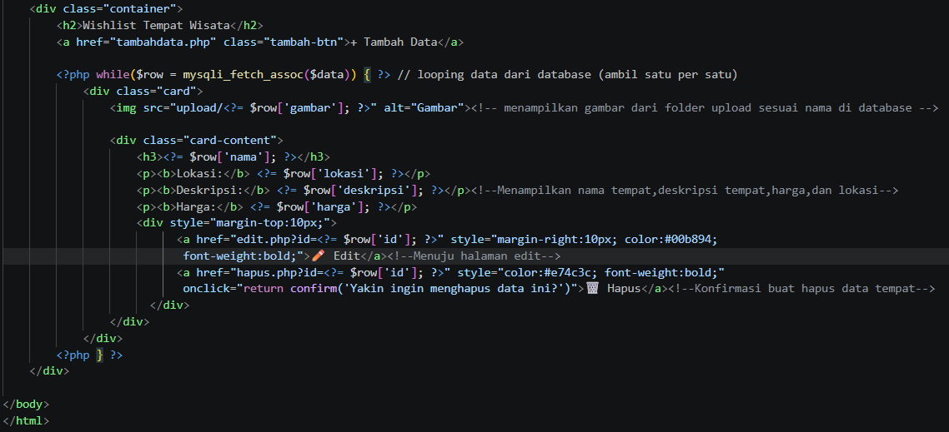
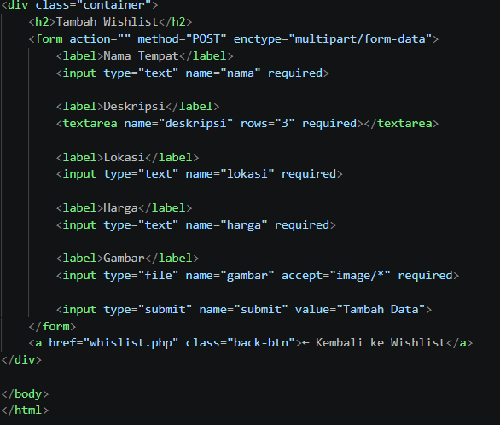
Program(Tambah data)
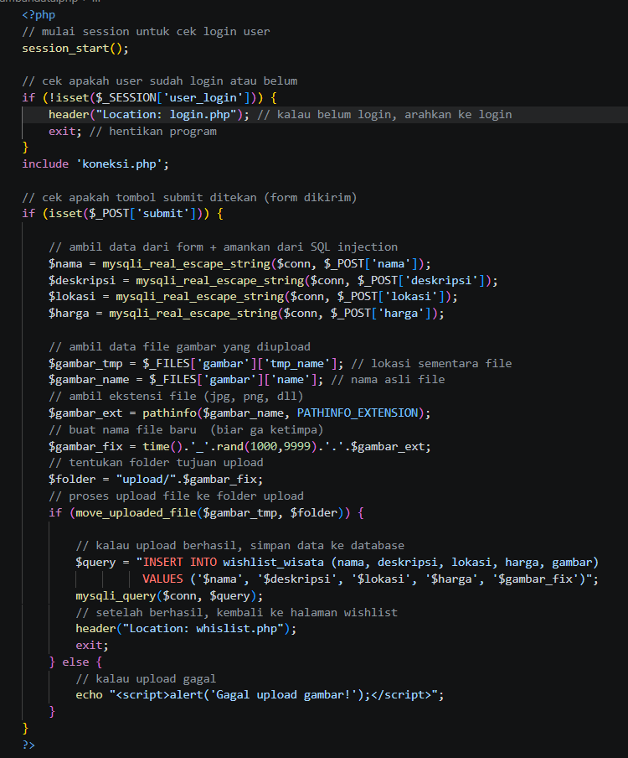

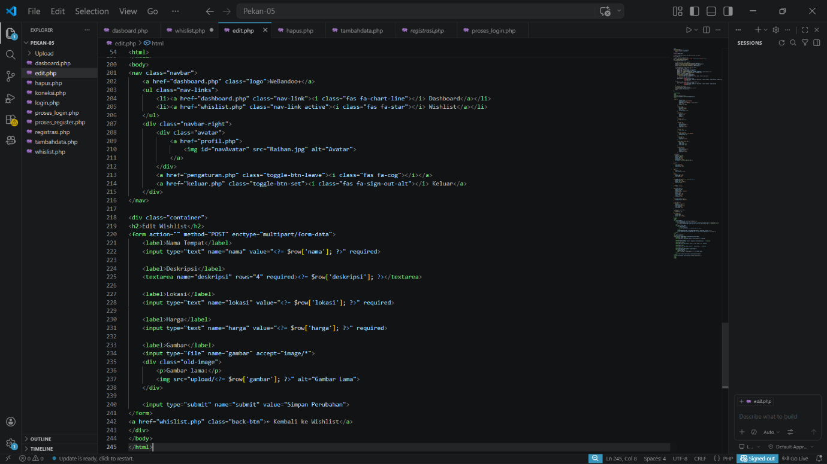
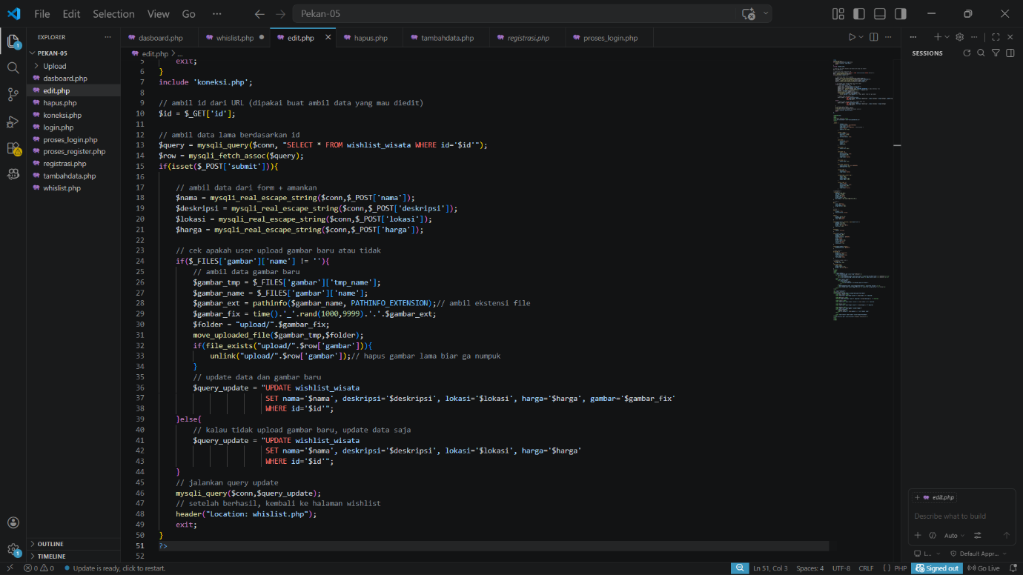
Program (Edit Data)
Program (Hapus)
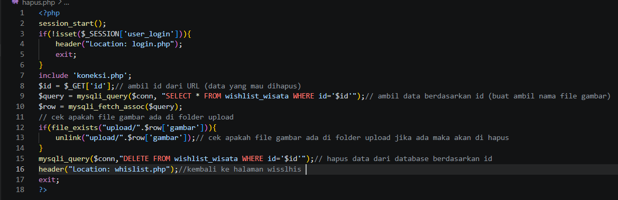

Hasil dari Program(Output)
Output Program Wishtlist
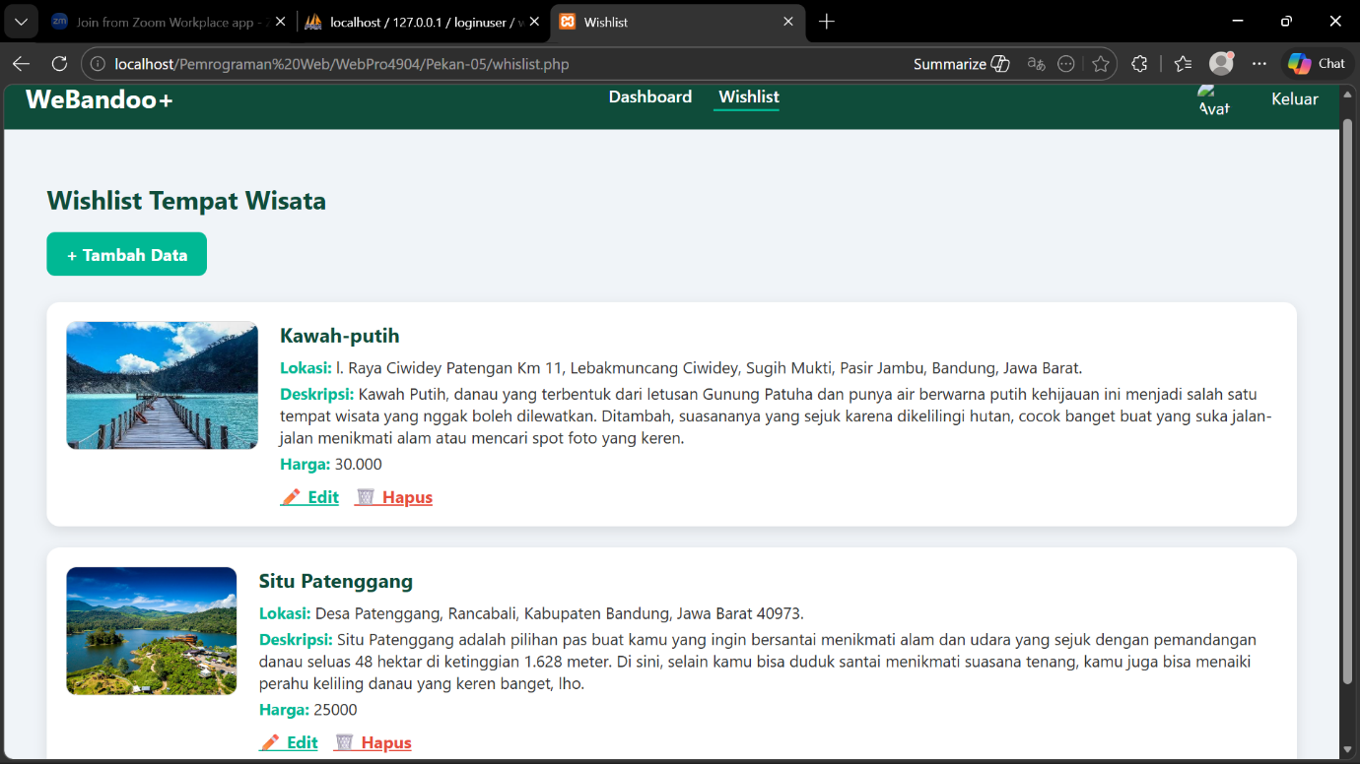
Output ketika edit data tempat
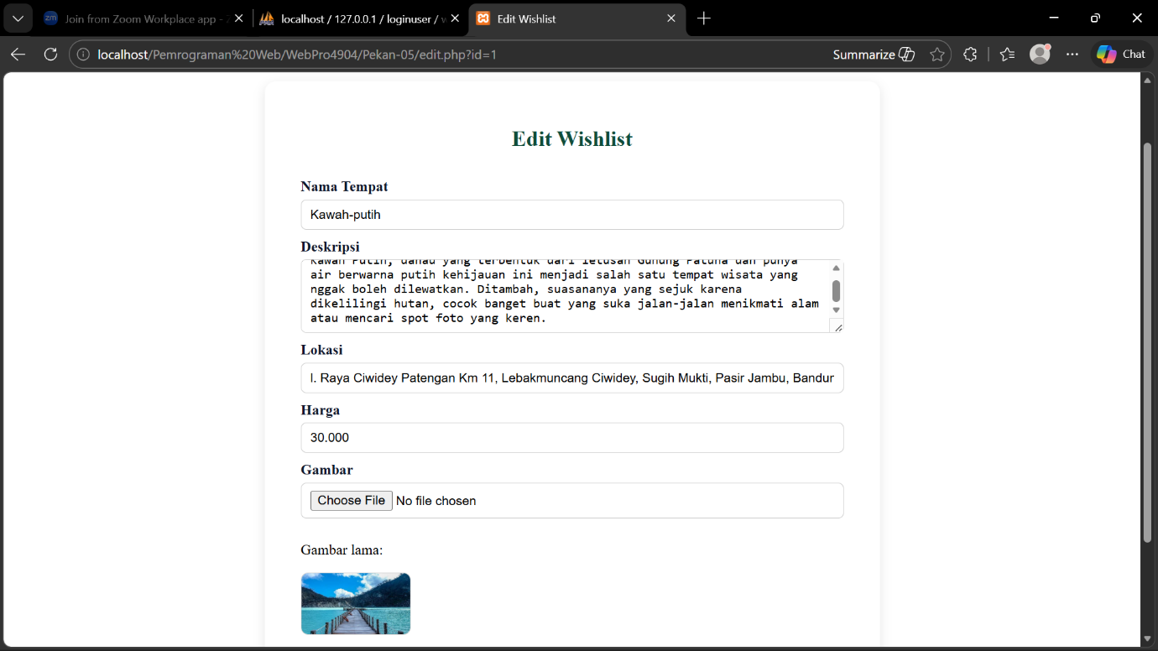

Output Ketika sesudah di edit dan dihapus
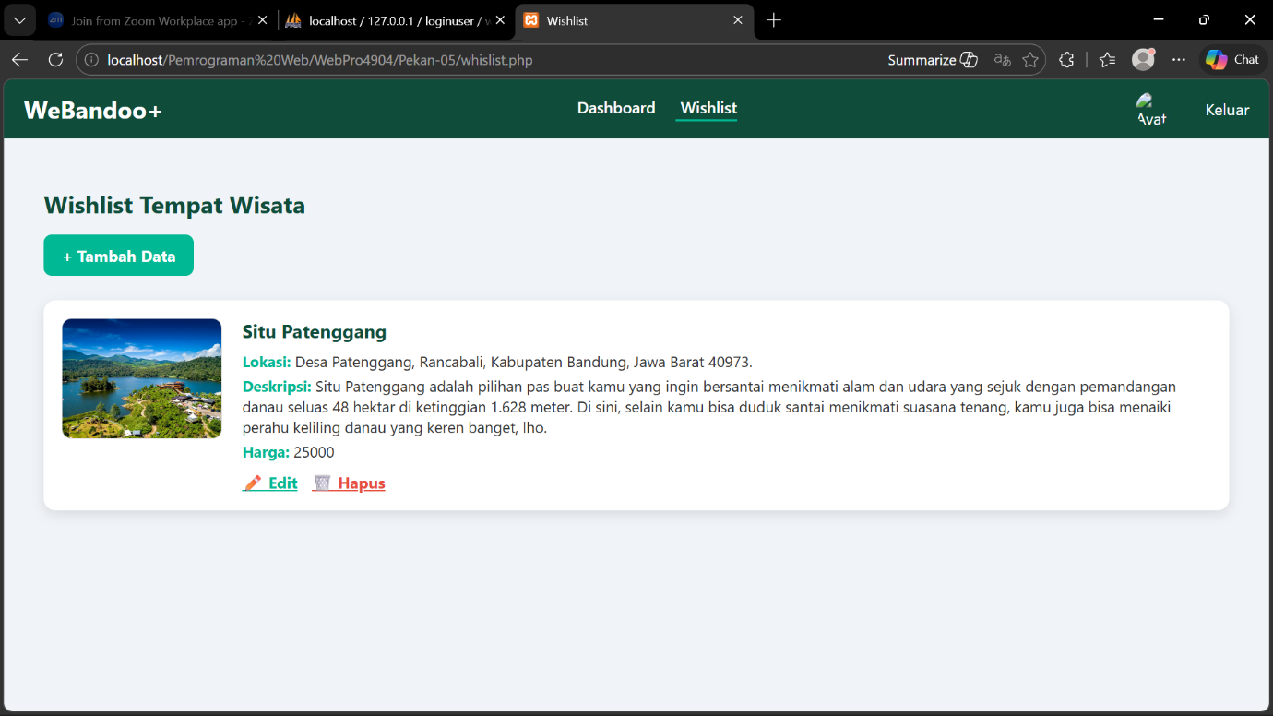
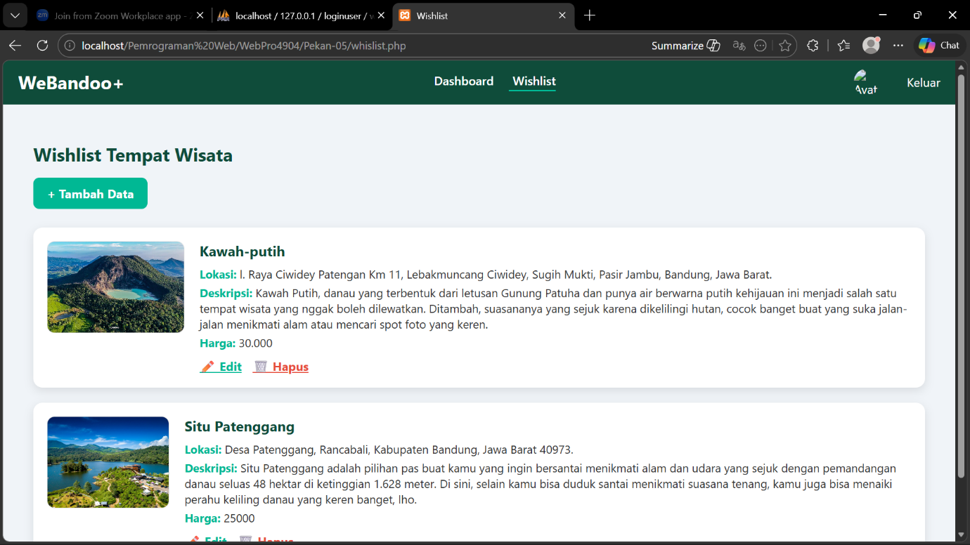

DataBase
Setelah satu tempat dihapus
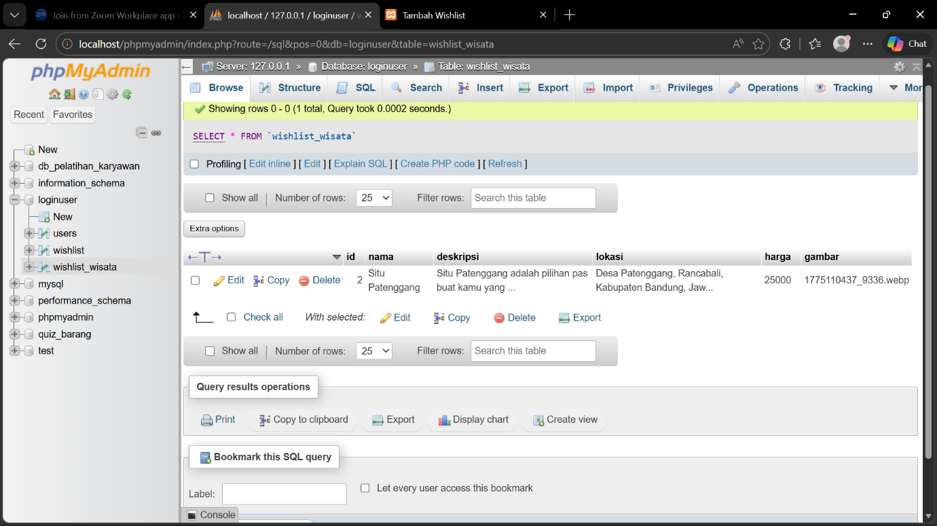
Kesimpulan
Berdasarkan praktikum yang telah dilakukan, dapat disimpulkan bahwa pembuatan website sederhana dengan menerapkan konsep CRUD dapat dikembangkan dengan menambahkan fitur upload file atau gambar untuk meningkatkan fungsionalitas. Selain itu, data yang diinput telah berhasil disimpan ke dalam database sehingga pengelolaannya menjadi lebih terstruktur. Penggunaan PHP serta penerapan session juga membantu dalam mengelola data pengguna dan meningkatkan keamanan aplikasi, sehingga aplikasi yang dibuat menjadi lebih dinamis dan interaktif.

